19/03/2020 12:45 PM

Relatório - Manifestação
Secretaria da Justiça e Cidadania Secretaria da Justiça e Cidadania - Sede Período: 01/01/2019 a 31/12/2019

Secretaria da Justiça e Cidadania

ÓRGÃOS
 |  | Quantidade
1 | Secretaria da Justiça e Cidadania - Sede | 740
Total: |  | 740
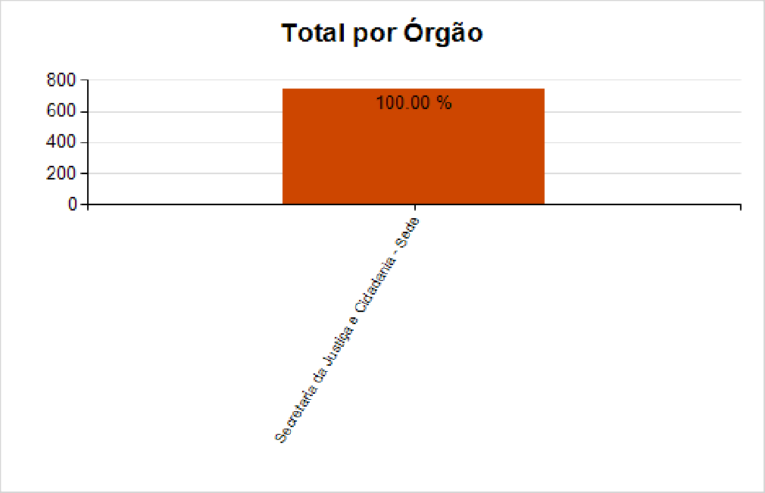

Tipo de Manifestação
Quantidade
Tipo

Denúncia | 403
Elogio | 4
Outros | 25
Reclamação | 165
Solicitação de Informação | 133
Sugestão | 10
Total: | 740
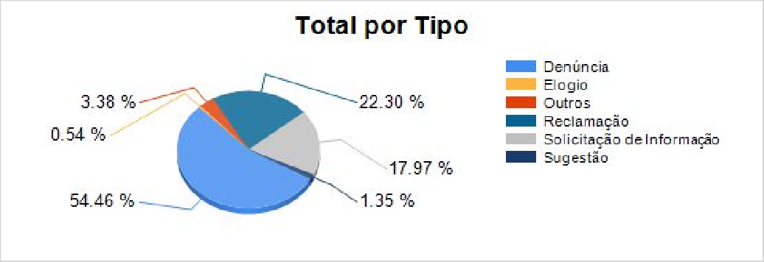

Forma de Contato

Tipo de  Manifestação | Presencial | Telefone | Email | Correspondência | Sistema | Outros | Total
Denúncia | 18 | 9 | 42 | 2 | 319 | 13 | 403
Elogio | 0 | 0 | 0 | 0 | 4 | 0 | 4
Outros | 3 | 0 | 4 | 0 | 18 | 0 | 25
Reclamação | 6 | 7 | 8 | 0 | 144 | 0 | 165
Solicitação de  Informação | 26 | 15 | 42 | 0 | 50 | 0 | 133
Sugestão | 1 | 0 | 2 | 0 | 7 | 0 | 10
Total | 54 | 31 | 98 | 2 | 542 | 13 | 740
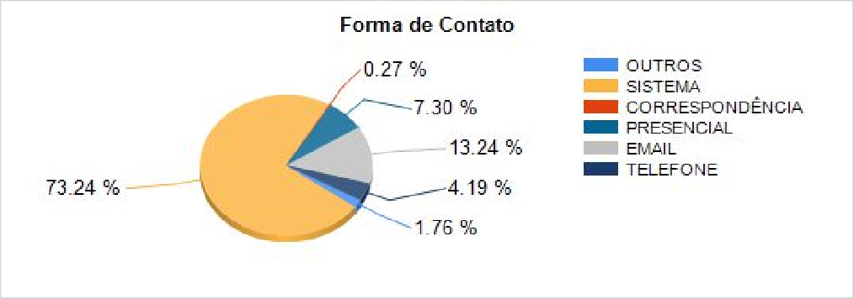

Tema Geral

Tema Geral | Denúncia | Elogio | Outro | Reclamação | Informação | Sugestão | Total
Atendimento | 293 | 2 | 12 | 19 | 67 | 3 | 396
Competência  de outro órgão | 48 | 1 | 4 | 86 | 45 | 4 | 188
Conduta do  Servidor/ | 1 | 0 | 0 | 0 | 0 | 0 | 1
Outros | 4 | 0 | 3 | 3 | 1 | 0 | 11
Posicionamento  s técnicos | 0 | 0 | 0 | 1 | 0 | 0 | 1
Procedimentos | 0 | 0 | 0 | 1 | 0 | 0 | 1
Taxas/Pagament  os | 0 | 0 | 0 | 0 | 1 | 0 | 1
Total | 346 | 3 | 19 | 110 | 114 | 7 | 599
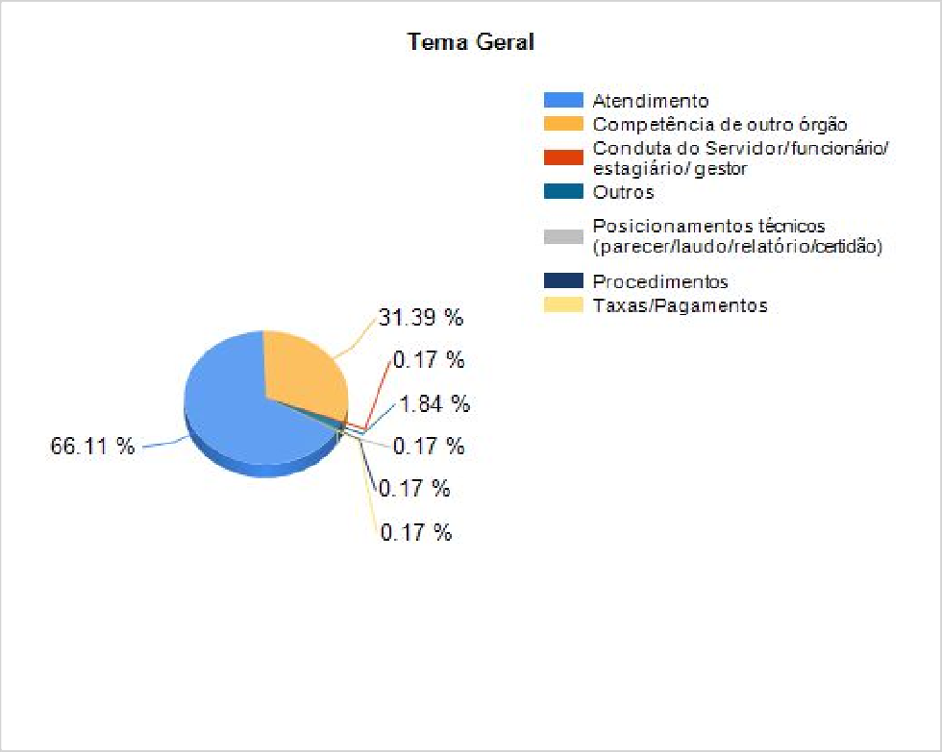

Conclusão

Tipo de  Manifestaç | Solucionada | Solucionada  Parcialmente | Encerrada | Improcedente | Encaminhada  a outro Órgão | Em  andamento | Total
Denúncia | 236 | 5 | 12 | 82 | 60 | 8 | 403

Elogio | 3 | 0 | 0 | 0 | 1 | 0 | 4
Outros | 8 | 0 | 1 | 8 | 6 | 2 | 25
Reclamaçã  o | 52 | 4 | 2 | 41 | 63 | 3 | 165
Solicitação  de | 93 | 0 | 1 | 17 | 19 | 3 | 133
Sugestão | 7 | 0 | 0 | 0 | 3 | 0 | 10
Total | 399 | 9 | 16 | 148 | 152 | 16 | 740
